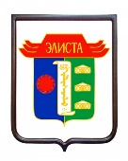 | {TOURNIRNAME} | 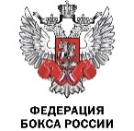
г. Элиста  Республика Калмыкия | {FIGTHERYO} | 14-17 мая 2026 г.
РЕГЛАМЕНТ СОРЕВНОВАНИЙ
{VK} | {KU} | 1 день соревнований | 2й день соревнований | 3й день соревнований | Кол-во боёв
{весизжеребьевки} | {количествоизжеребьевки} |  |  |  | {всегобоев}
Юноши {YO2-YO1}

